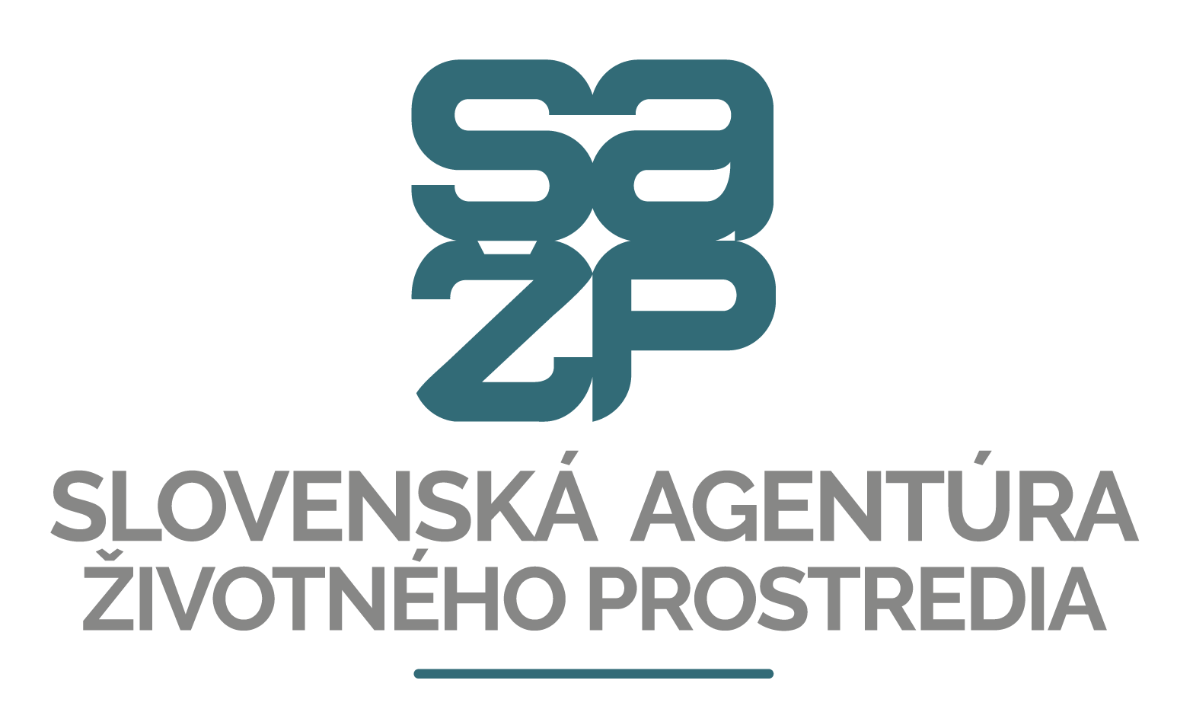

**ŠKOLENIE**

**pre malé a stredné podniky**

**v oblasti** **chemickej legislatívy**

**Program**

**7. jún 2018**

12:00 **Registrácia**, obed

13:00 **Prehľad chemickej legislatívy** - RNDr. Zuzana Zajacová, Euroleg

13:45 **Nariadenie CLP** - Ing. Silvia Surová, ZCHFP SR

14:30 Prestávka

14:45 **Karta bezpečnostných údajov** - RNDr. Zuzana Zajacová, Euroleg

15:30 **REACH pre následných užívateľov chemických látok** - Ing. Silvia Surová, ZCHFP SR

16:15 **Záverečná diskusia**

16:45 **Individuálne konzultácie so zástupcami podnikov**

18:15 Večera

**8. jún 2018**

8:00 **ADR, preprava nebezpečného nákladu a požadovaná dokumentácia, ChemMultimodal** –

Ing. Jaroslav Čermák, Duslo, a. s.

8:45 **Sprístupňovanie biocídnych výrobkov v SR podľa nariadenia o biocídoch**

– Ing. Mária Škultétyová, Ing. Jadža Porubiaková, PhD., Centrum pre chemické látky a prípravky, MH SR

9:30 Prestávka

9:45 **Expozičné scenáre** - RNDr. Zuzana Zajacová, Euroleg

10:30 **Novinky v chemickej legislatíve, čo sa pripravuje -** Ing. Silvia Surová, ZCHFP SR

11:15 **Informačná platforma – Zelené hospodárstvo** – zástupca SAŽP

11:45 **Záverečná diskusia**

12:15 **Individuálne konzultácie so zástupcami podnikov**

13:15 Ukončenie školenia, obed